
Instrucțiuni originale
AVERTISMENTE GENERALE DE SIGURANȚĂ
⚠ NOTĂ Înainte de asamblarea și punerea în funcțiune a pompei, citiți întotdeauna manualul de utilizare. Din motive de siguranță, persoanele care nu au citit manualul de utilizare nu au voie să utilizeze pompa. Pompa este destinată utilizării NUMAI de către adulți care au citit și înțeles integral aceste instrucțiuni. Ori de câte ori apa și electricitatea se află în același loc, există riscuri de electrocutare și vătămare corporală gravă sau deces. Pompa este destinată utilizării NUMAI cu apă sau soluții pe bază de apă (soluții apoase) care au un conținut de cel puțin 90% apă. Nu utilizați această pompă pentru fluide inflamabile, toxice, corozive sau iritante.
a) Utilizatorul este responsabil față de terți în ceea ce privește utilizarea pompei (instalații de apă etc.)
b) Înainte de punerea în funcțiune, un electrician calificat trebuie să verifice dacă sunt implementate măsurile de siguranță electrică necesare.
c) Conexiunea electrică se va face prin intermediul unei prize electrice.
d) Verificați tensiunea. Informațiile tehnice specificate pe etichetă trebuie să corespundă cu tensiunea echipamentului electric.
e) În timpul funcționării pompei, este interzisă prezența persoanelor în mediul pompat.
f) Temperatura fluidului pompat nu trebuie să depășească 35°C. În cazul în care se utilizează cabluri prelungitoare, acestea trebuie să fie fabricate exclusiv din cauciuc, tip H07 RN-F, și să fie conforme cu norma DIN 57282 sau DIN 57245. Nu manipulați, ridicați sau transportați niciodată pompa conectată la rețeaua electrică prin cablu. Asigurați-vă că priza de conectare este ferită de apă și umezeală și că ștecherul este protejat de umezeală.
g) Înainte de a pune pompa în funcțiune, verificați dacă cablul electric și întrerupătorul de curent rezidual nu sunt deteriorate.
h) În cazul în care pompa urmează să fie instalată într-o gură de scurgere pluvială, aceasta trebuie închisă ulterior cu un capac pentru a proteja siguranța pietonilor.
i) Consolidați montarea conductei de refulare cu ajutorul unei cleme de fixare a țevii. Utilizatorul pompei are obligația de a lua măsuri de precauție (instalarea unui dispozitiv de alarmă, a unei pompe de rezervă etc.) pentru evitarea și prevenirea potențialelor daune (cum ar fi inundarea încăperilor etc.) cauzate de funcționarea defectuoasă a pompei (din cauza defecțiunilor sau a defecțiunilor).
Pe teren nisipos sau lut, este necesar să lăsați pompa să funcționeze suspendată de o frânghie sau un lanț sau să o amplasați pe o bază adecvată pentru a preveni scufundarea secțiunii de admisie.
j) În cazul în care pompa este deteriorată, reparația trebuie efectuată numai de către un agent de service autorizat. Trebuie utilizate doar piese de schimb originale.
k) Neutilizarea, curățarea și întreținerea corectă a pompei sau modificarea pompei sau a accesoriilor acesteia în orice alt mod decât cel descris în aceste instrucțiuni va împiedica utilizarea și acceptarea oricărei responsabilități pentru daune, pierderi sau vătămări corporale. Următoarele ilustrează câteva dintre cazurile în care reclamațiile pot fi refuzate.
● Reparații necorespunzătoare care nu au fost efectuate de un agent autorizat
● Utilizarea altor piese de schimb decât cele originale.
l) Cablul de conectare al acestui dispozitiv nu poate fi înlocuit. În cazul deteriorării cablului, dispozitivul trebuie casat.
m) Rețineți că acest produs are lubrifiant intern care poate scăpa și contamina apa, prin urmare, pompa nu este potrivită pentru iazuri cu pești sau alte organisme acvatice. În plus, pompa poate fi utilizată ulterior doar cu apă CARE NU este destinată consumului. Aceleași reguli se aplică și accesoriilor.
„
SIMBOLURILE DIN MANUALUL DE INSTRUCȚIUNI

 | Citiți manualul de instrucțiuni înainte de utilizare.
 | Alertă de siguranță.  Vă rugăm să utilizați doar accesoriile acceptate de producător.
 | Produsele electrice uzate nu trebuie eliminate împreună cu gunoiul menajer . Vă rugăm să reciclați acolo unde există facilități. Consultați autoritățile locale sau distribuitorul pentru sfaturi privind reciclarea.

UTILIZARE PREVĂZUTĂ
Pompele submersibile au fost concepute pentru uz privat în jurul casei și grădinii dumneavoastră.
Pompele submersibile sunt utilizate predominant pentru drenarea după pliere, transferul lichidelor, golirea recipientelor, preluarea apei din puțuri și puțuri, golirea bărcilor și iahturilor, precum și pentru aerarea și circulația apei pentru o perioadă limitată de timp.
Pompele sunt complet submersibile (etanșeizate) și pot fi scufundate în lichid până la o adâncime de 5 m.

Specificații
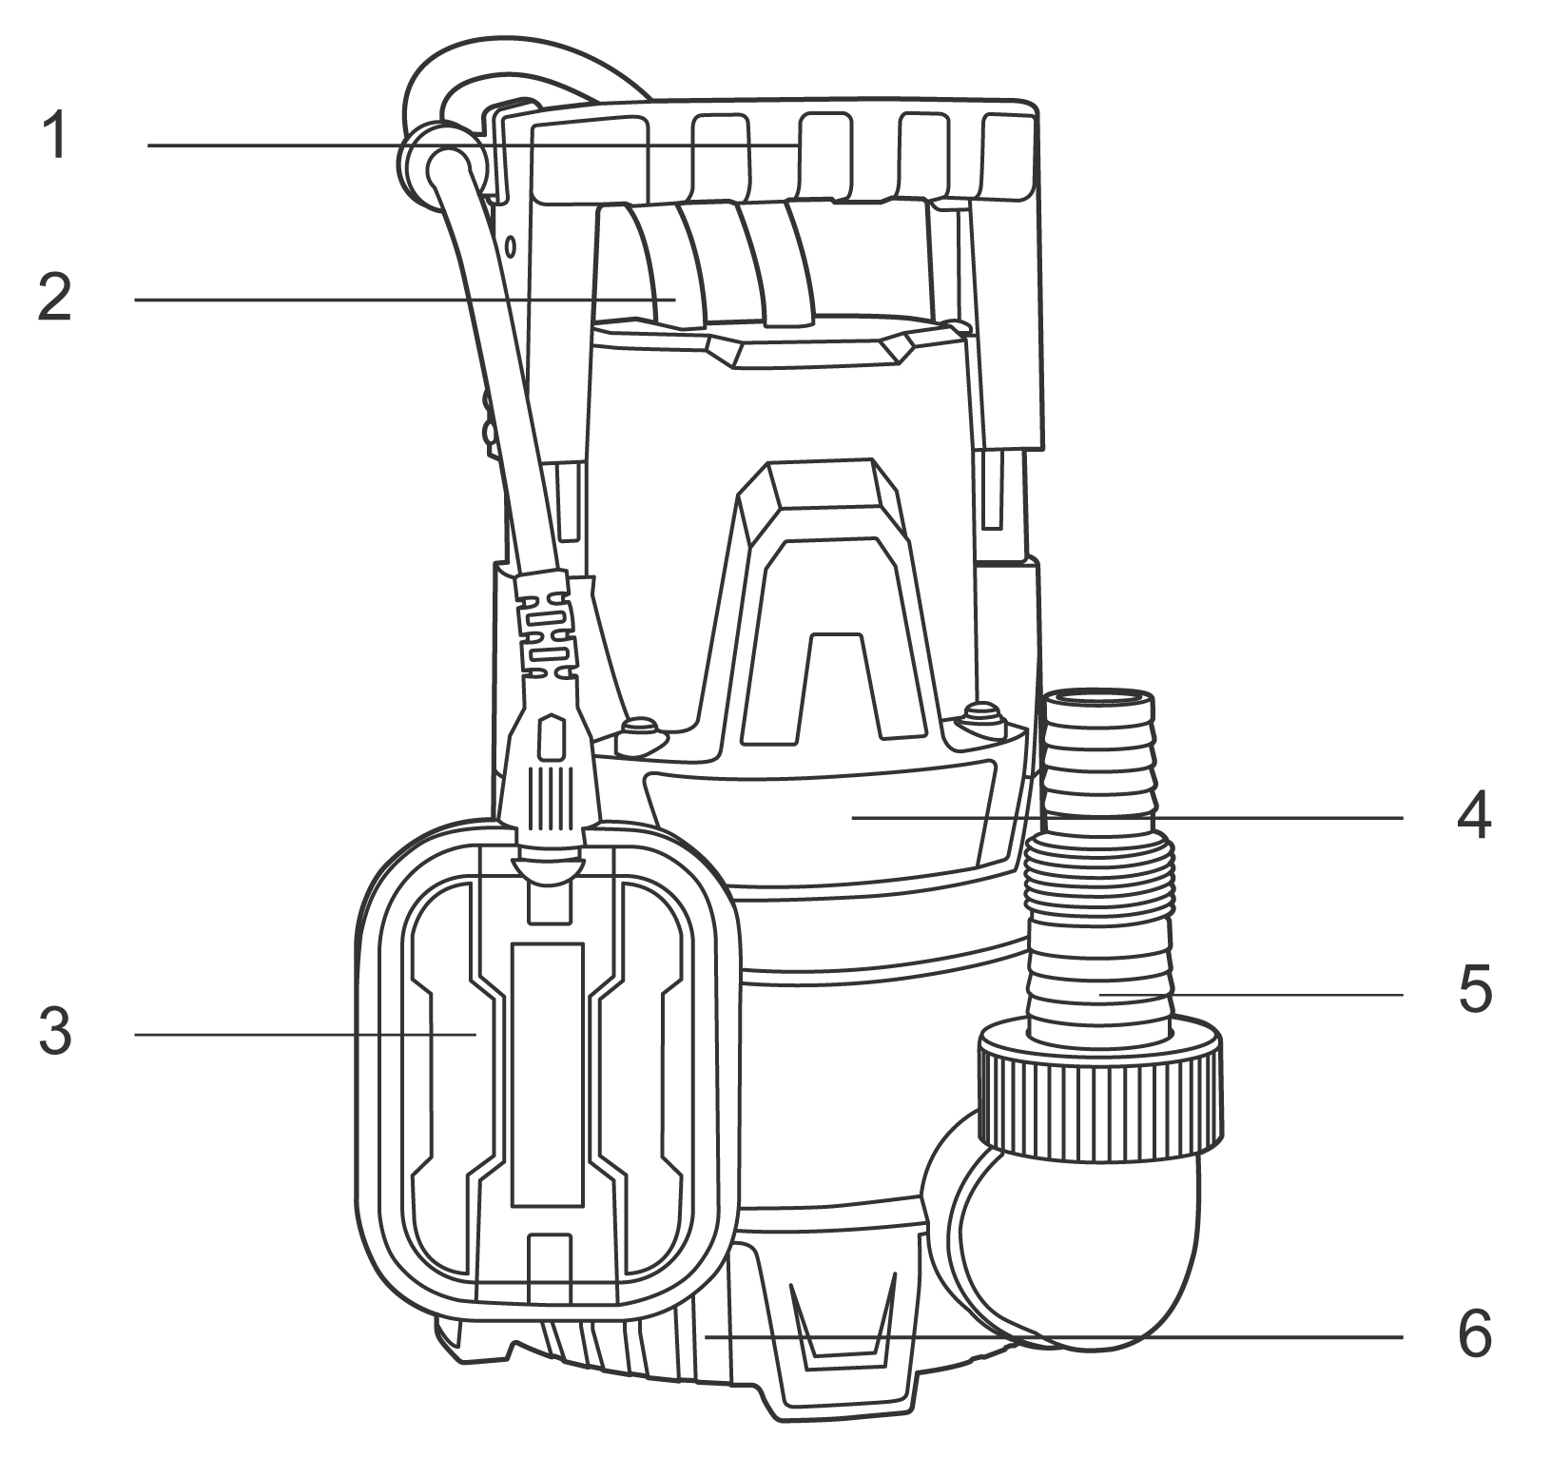

4. Housing
5. Outlet
6. Housing
1. Handle
2. Power cord
3. Float switch

Specificații tehnice

Nr. model | SPC4008 | SPC4008-5 | SPC4008-4 | USPC4008
Tensiune nominală (V) | 220-240 ~ | 220-240~ | 220-240~ | 110-120~
Frecvență nominală (Hz) | 50 | 6 0 | 50 | 60
Fază | Singur | Singur | Singur | Singur
Putere nominală (kW/CP) | 0,4/0,5 | 0,4/0,5 | 0,4/0,5 | 0,4/0,5
Turație fără sarcină (r/min) | 2850 | 3450 | 2850 | 3450
Înălțime maximă (m) | 8 | 8 | 8 | 8
Debit maxim (l/min) | 117 | 117 | 117 | 117
Intrare/Ieșire (țoli) | 1 ˝ | 1 ˝ | 1 ˝ | 1 ˝

Curbe de performanță (400W, 0.5CP)
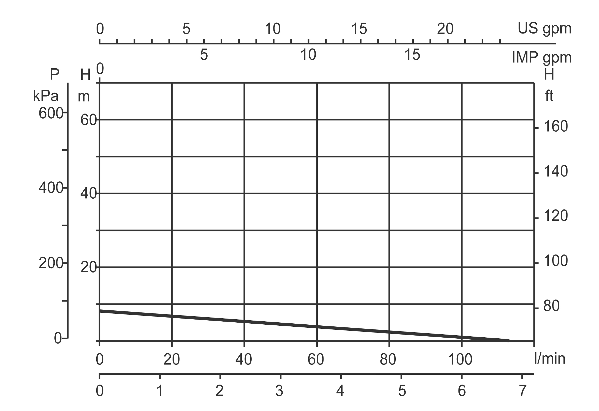

Curbele de performanță se bazează pe valorile vâscozității cinematice = 1 mm²/s și densitate egală cu până la 1000 kg/m³. Toleranță curbă conform ISO 9906.
OPERAȚIUNE
Instalare
Dacă fundul puțului sau al găurii de sondă în care urmează să funcționeze pompa este deosebit de murdar, este recomandabil să se prevadă un suport pe care pompa să se așeze, pentru a evita înfundarea grilajului de admisie.
2. Înainte de a pune pompa în poziție, asigurați-vă că filtrul nu este blocat total sau parțial de noroi, sedimente sau substanțe similare.
3. Se recomandă utilizarea țevilor cu un diametru interior cel puțin egal cu cel al gurii de refulare, pentru a evita scăderea performanței pompei și posibilitatea de înfundare. În cazurile în care conducta de refulare are porțiuni orizontale lungi, este recomandabil ca această conductă să aibă un diametru mai mare decât cel al gurii de refulare.
4. Scufundați complet pompa în apă.
5. La versiunea prevăzută cu flotor, asigurați-vă că plutitorul se poate mișca liber. Dimensiunile orificiului de foraj trebuie, de asemenea, calculate în raport cu cantitatea de apă care sosește și cu debitul pompei, astfel încât motorul să nu fie supus unor operațiuni excesive de pornire.
6. Când pompa urmează să fie instalată într-o instalație fixă, cu plutitor, trebuie montată întotdeauna o supapă de sens unidirecțional în conducta de refulare. Acest lucru este recomandabil și la pompele cu acționare manuală.
7. Conectați conducta sau furtunul de refulare direct la gura pompei. Dacă pompa este utilizată în instalații fixe, este recomandabil să o conectați la conductă cu un cuplaj pentru a facilita dezasamblarea și reinstalarea. Dacă se utilizează un furtun, montați un capăt filetat pentru furtun pe gura pompei. Înfășurați filetul cu un material adecvat pentru a asigura o etanșare eficientă.

Conexiune electrică
1. Asigurați-vă că tensiunea rețelei este aceeași cu valoarea indicată pe plăcuța motorului și că există posibilitatea de a realiza o conexiune bună la pământ.
2. Motoarele monofazate sunt prevăzute cu protecție termică încorporată la suprasarcină și pot fi conectate direct la rețeaua electrică. Dacă motorul este supraîncărcat, acesta se oprește automat. După ce s-a răcit, pornește din nou automat, fără a fi nevoie de intervenție manuală.
3. Pompele trifazate trebuie protejate cu dispozitive de protecție a motorului calibrate corespunzător conform valorilor de pe plăcuța cu date tehnice a pompei care urmează să fie instalată. Ștecherul pompei trebuie conectat la o priză CEE completă cu întrerupător de izolare și siguranțe.
4. Nu deteriorați și nu tăiați cablul de alimentare. Dacă se întâmplă acest lucru accidental, reparați-l sau înlocuiți-l de către personal calificat.

Reglarea comutatorului cu flotor
Modelele cu flotor pornesc automat când nivelul apei crește. Lungirea sau scurtarea cablului dintre flotor și punctul fix ajustează nivelul de PORNIRE sau OPRIRE al pompei. Asigurați-vă că flotorul se poate mișca liber. Asigurați-vă că nivelul de oprire nu descoperă filtrul.

ÎNTREȚINERE ȘI DEFECTE
Posibile defecțiuni și metode de eliminare a acestora
Defect t | Cecuri (cauză posibilă) | Remediu
Motorul nu pornește și nu face niciun zgomot. | O. Verificați conexiunile electrice.  B. Verificați dacă motorul este sub tensiune. C. Verificați siguranțele de protecție. | O. Dacă sunt arse, schimbați-le.  B. Dacă defectul se repetă imediat, înseamnă că motorul este în scurtcircuit.
Motorul nu pornește, dar face zgomot. | O. Asigurați-vă că tensiunea rețelei este aceeași cu valoarea de pe plăcuță.  B. Asigurați-vă că conexiunile au fost efectuate corect.  C. Verificați dacă toate fazele sunt prezente pe placa de borne. D. Căutați posibile blocaje la pompă sau motor. E. Verificați starea condensatorului. | A. Corectați orice erori.  B. Dacă nu, restabiliți faza lipsă.  C. Îndepărtați blocajul. D. Înlocuiți condensatorul.
Motorul se rotește cu dificultate. | O. Verificați tensiunea, care ar putea fi insuficientă.  B. Verificați dacă vreo piesă mobilă freacă de piesa fixă. | A. Eliminați cauza zgârieturilor.
Pompa nu furnizează. | O. Pompa nu a fost amorsată corect.  B. La motoarele trifazate, verificați dacă sensul de rotație este corect. C. Diametrul conductei de admisie este insuficient. D. Supapă de picior blocată. | O. Dacă este necesar, inversați conexiunea celor două fire de alimentare  B. Înlocuiți țeava cu una cu un diametru mai mare. C. Curățați supapa de picior.
Pompa nu se amorsează. | O. Țeava de admisie sau supapa de picior aspiră aer.  B. Panta descendentă a țevii de admisie favorizează formarea de pungi de aer. | O. Eliminați fenomenul și amorsați din nou.  B. Corectați înclinarea conductei de admisie.
Pompa furnizează un debit insuficient. | O. Supapă de picior blocată.  B. Rotorul este uzat sau blocat. C. Diametrul conductei de admisie este insuficient. D. La motoarele trifazate, verificați dacă sensul de rotație este corect. | O. Curățați supapa de picior.  B. Îndepărtați obstrucțiile sau înlocuiți piesele uzate. C. Înlocuiți țeava cu una cu un diametru mai mare. D. Dacă este necesar, inversați conexiunea a două fire de alimentare.
Pompa vibrează și funcționează zgomotos. | O. Verificați dacă pompa și conductele sunt ancorate ferm.  B. Există cavitație în pompă, adică cererea de apă este mai mare decât este capabilă să pompeze. C. Pompa funcționează peste caracteristicile plăcii sale. | A. Fixați piesele slăbite mai atent.  B. Reduceți înălțimea de admisie sau verificați dacă există pierderi de sarcină. C. Poate fi util să limitați debitul la refulare.



